《航天飞行动力学课程设计》

课程设计报告

（2025年）

|  |  |
| --- | --- |
| 姓名： |  |
| 学号： |  |
| 教师： |  |

时间： 年 月 日

西北工业大学航天学院

目 录

# 前言

小四字体，宋体，行间距固定行距：24磅，首行缩进2字符。

# 课设题目

所有的图、表都要在正文引用，如图 1所示。

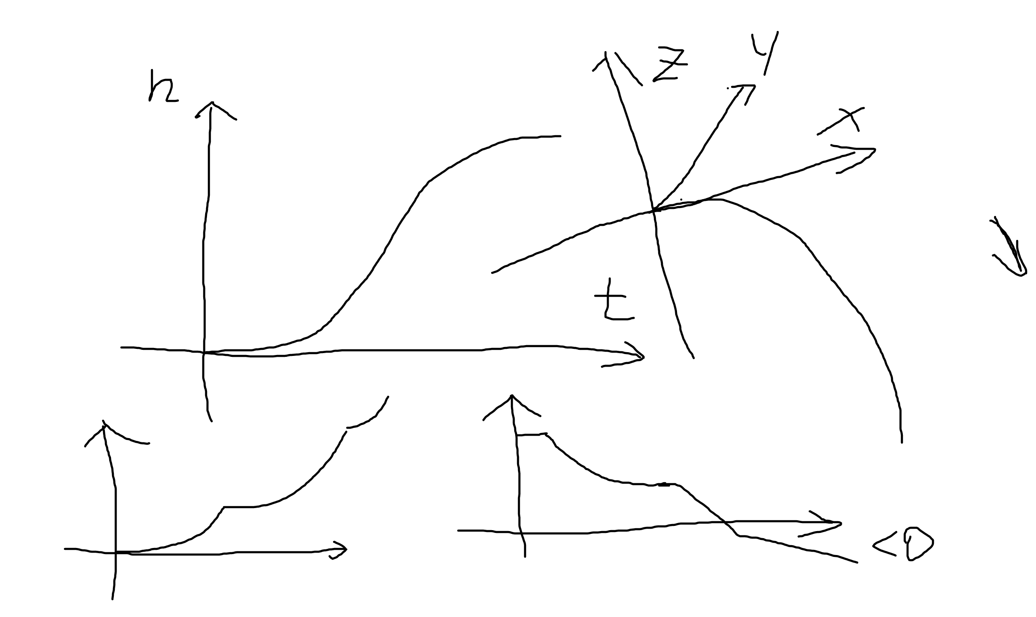

图 1 图序和图题

# 求解模型和方法

仿真结果表见表 1。

表 1

|  |  |  |
| --- | --- | --- |
| 序号 | 变量 |  |
|  |  |  |
|  |  |  |

# 仿真结果及分析

# 课设小结